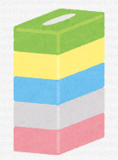
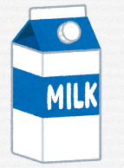
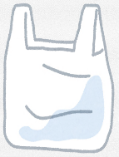
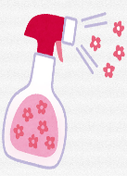
・段ボール
・牛乳パック
・お菓子の箱
・ティッシュの箱 など
プラスチック類は「容器包装プラスチック」または「その他プラスチック」へ！
紙類は資源ごみ集団回収へ！
・食品トレー
・お菓子の袋
・レジ袋
・カップ麺の容器 など
～燃えるごみに出されているリサイクルできる主なもの～
ごみを正しく分別することで、資源の再利用が進み、焼却するごみを減らすことができます。
未来の環境を守るため、分別へのご協力をお願いいたします。
私たちの生活から出るごみの中には、リサイクルできる資源が多く含まれています。しかし、リサイクルできるプラスチックや紙類が「燃えるごみ」として出されているケースが多く見られます。これらを正しく分別することで、資源を有効に活用し、環境への負担を減らすことができます。
リサイクルできるごみは、燃えるごみではなく
「分別」にご協力ください
【紙類】
【プラスチック類】
🥺みなさまへのお願い🥺
加東市市民協働部生活環境課
TEL：0795-43-0503

